Smluvní strany
Základní škola: Základní škola a Mateřská škola Emy Destinnové dále jen „objednatel".
Zastoupený ředitelem: Ota Bažant
Sídlo: náměstí Svobody 3/930, Praha 6, 160 00
IČO: 48133892 DIČ: CZ48133892
bankovní spojem 833061/0100, 51-2256150247/0100
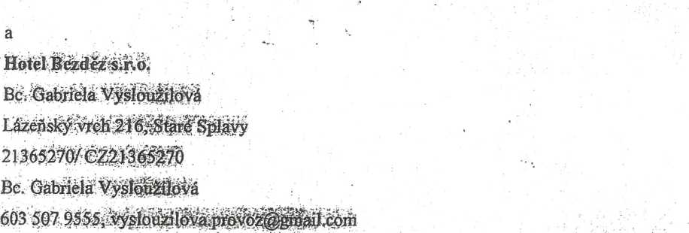
se dohodly na této smlouvě o zajištění služeb (dále jen jako „smlouvá"). Vztahy vyplývající z této smlouvy a vztahy smlouvou neupravené se budou řídit zákonem ě. 89/2012 Sb„ občanský zákoník, ve znění pozdějších předpisů.
1. Účelem smlouvy je komplexní zabezpečení školy v přírodě v objektu hotel Bezděz
v termínu od 26. května 2025 do 30. května 2025
pro 16 žáků a 3 dospělé.

2. Cenová kalkulace
Cenová  kalkulace | u žáků | na osobu a den | u dospělých | na osobu a den | Celkem
Ubytování a stravování | 16 | 1 013 Kč | 3 0 | 0Kč | 64 832 Kč
Náklady na ubytování a stravování budou účtovány podle skutečného počtu žáků a pedagogického doprovodu, nahlášeného po příjezdu.

3. Celková cena . . _
poskytnutím plnění dle této.sínfóuVy včetně
souvisejících služeb a poplatků, nákladů na ubytování, stravování a ostatních souvisejících
služeb a je cenou nejvýše přípustnou a není možné ji překročit. Dodavatel prohlašuje, že do smluvené ceny dle odst. 1 zahrnul veškeré položky související s provedením plném dle této smlouvy bez ohledu na to, zda jsou či nejsou výslovně vymezeny v této smlouvě.
 | den | hodina | strava začíná (končí) jídlem
nástup | 26. května |  | obědem
ukončení | 30. května |  | snídaní
- Dodavatel prohlašuje, že uvedený objekt splňuje hygienické podmínky ubytovacího a stravovacího zařízení a podmínky pro zabezpečení výchovy a výuky v souladu s vyhláškou č. 106/2001 Sb., o hygienických požadavcích na zotavovací akce pro děti, dále splňuje nároky bezpečnosti práce a protipožární ochrany. Dodavatel dále prohlašuje, že používaná voda je
z vodovodu pro veřejnou potřebu. Pokud je voda získávána z jiného zdroje, dodavatel jako přílohu této smlouvy doloží protokol o kráceném rozboru jakosti pitné vody dle ustanovení §8 zákona č. 258/2000 Sb., o ochraně veřejného zdraví a stanovisko hygienického orgánu, že voda je pitná (nejméně jeden měsíc před konáním akce, protokol nesmí být starší než tři měsíce).
Dodavatel prohlašuje, že uvedený objekt splňuje podmínky pro zabezpečení výchovy a výuky.
- Nejbližší lékařskou péči poskytuje DOKSY ZDRAVOTNÍ STŘEDISKO (doplní dodavatel), adresa, telefon.
- Stravování účastníků školy v přírodě zajistí dodavatel v souladu se zvláštními nároky na výživu dětí (svačiny, dostatek ovoce, zeleniny, mléčných výrobků, pitný režim...), a po dohodě s vedením školy v přírodě, se kterým předem sestaví jídelníček.
- Dodavatel umožní pověřeným pracovníkům objednatele možnost kontroly zařízení objektu, které souvisejí s poskytovanými službami, zejména s přípravou a výdejem stravy.
- Pro všechny účastníky dodavatel zajistí možnost využívat nejméně následující služby: dostatečný pitný režim.
- Úhrada pobytu bude provedena bezhotovostně, na základě vystavené faktury po pobytu, Případné sankce a penále při prodlení s úhradou se nesjednávají.
- V rámci plnění této smlouvy budou dodavatelem zpracovávány a předány osobní údaje účastníků školy v přírodě, a to v rozsahu: jméno, příjmení, datum narození pro administrativní účely a činností souvisejících s plněním této smlouvy. Dodavatel není oprávněn použít osobní údaje za účelem jiným než sjednaným v této smlouvě, je povinen o osobních údajích zachovávat mlčenlivost. Dodavatel není oprávněn předávat osobní údaje třetím osobám, pokud to není nezbytné pro účely této smlouvy. Tyto údaje budou dodavatelem zpracovávány jen po dobu určitou, plnění práv a povinností dle této smlouvy, po uplynutí této doby provede jejich výmaz. Dodavatel zajistí organizační a technická opatření, kterými bude zajištěna ochrana osobních údajů, tak aby nedošlo k jejich zneužití, či neoprávněnému nakládám s nimi.

- Kvalita služeb
Dodavatel nahradí objednateli škodu v plném rozsahu, pokud vznikla vadným plněním předmětu této smlouvy nebo nesplněním některé povinnosti dodavatele, stanovené právním předpisem. Veškeré vady v poskytnutých službách je objednatel povinen uplatnit u dodavatele bez zbytečného odkladu poté, kdy vadu zjistil, a to formou písemného oznámení.
- Změny smlouvy, odstoupení
Tato smlouva zaniká písemnou dohodou smluvních stran, nebo jednostranným odstoupením od smlouvy pro její podstatné porušení druhou smluvní stranou, s tím, že podstatným porušením smlouvy se rozumí zejména neposkytnutí služeb, nebo pokud služby nebudou poskytovány v dohodnutém rozsahu a kvalitě.
- Smluvní strany se dohodly, že jakákoliv komunikace v přípravě akce, podstatné změny smlouvy, ceny, počty osob bude formou písemné korespondence e-mailovou poštou. Daňové doklady se doručují poštou.
- Smlouva je vyhotovena ve 2 stejnopisech s platností originálu, podepsaných oprávněnými zástupci smluvních stran, přičemž obě smluvní strany obdrží po jednom vyhotovení.

